Dr. Elisabeth Pölzleitner
Graz International Bilingual School
und Karl Franzens Universität Graz, Institut f. Anglistik

Privat: Scheigergasse 74
A-8010 Graz
Telefon: +43 664 960 5094
E-Mail Uni: elisabeth.poelzleitner@uni-graz.at
E.Mail Schule : lis.polzleitner@gibs.at
Graz, am 6. April 2013

Bewerbung für den Hans-Eberhard Piepho-Preis

für Ideen im kommunikativen Fremdsprachenunterricht

Sehr geehrte Jurymitglieder!

Ich arbeite als Englischlehrerin an der Graz International Bilingual School (Gymnasium, Sekundarstufe 1 und 2) und seit vielen Jahren auch als Lektorin und wissenschaftliche Mitarbeiterin am Institut für Anglistik an der Universität Graz in der Abteilung für Fachdidaktik und Sprachlehrforschung. Ich habe im Laufe meiner Unterrichtstätigkeit immer neue und kreative Ideen in meinem Unterricht erprobt und diese dann regelmäßig als Multiplikatorin in Seminaren für EnglischlehrerInnen sowie in meinen Lehrveranstaltungen an der Universität an Studierende und KollegInnen weitergegeben. Seit Kurzem betreibe ich auch eine eigene Homepage auf der ich regelmäßig gute Beispiele aus meinem Unterricht publiziere und so einer großen Personengruppe zugänglich mache. Die Hautzielgruppe meiner Homepage sind TeilnehmerInnen an meinen Fortbildungsseminaren, Studierende an der Universität sowie KollegInnen an der eigenen Schule. Die Seite ist öffentlich zugänglich.

Ich bin überzeugt, dass die Ideen auf meiner Homepage kommunikativen Fremdsprachenunterricht sehr intensiv und effektiv fördern und möchte aus diesem Grund meine dort vorgestellten Projekte und Ideen zur Begutachtung für den Hans-Eberhard-Piepho-Preis einreichen.
Meine Homepage umfasst die folgenden Themenbereiche:



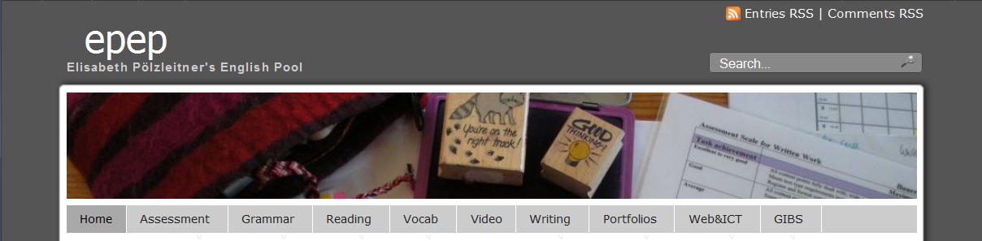

Ich ersuche Sie für die Beurteilung meiner Arbeit vor allem die Bereiche Reading, Writing, Portfolios und Web&ICT zu berücksichtigen. Die anderen Seiten sind noch unvollständig und im Aufbau. Sie finden meine Homepage auf: http://epep.at
Ich möchte Sie vor allem einladen, das Projekt „Writing Spooky Stories“ zu begutachten, das ich erst kürzlich mit einer 2. Klasse (6. Schulstufe) durchgeführt habe. Der beiliegende Ausdruck gibt Ihnen einen ersten Eindruck vom Projekt, bitte besuchen Sie aber die online Version um die Lernprodukte der SchülerInnen sehen und hören zu können. Sie finden das Projekt unter: http://epep.at/?page_id=2490 (Sollten Sie den link händisch eintippen, bitte den „underscore“ zwischen bei page_id nicht vergessen.)
Ich hoffe auf wohlwollende Beurteilung und freue mich über professionelles Feedback.
Mit freundlichen Grüßen,

Dr. Elisabeth Pölzleitner

